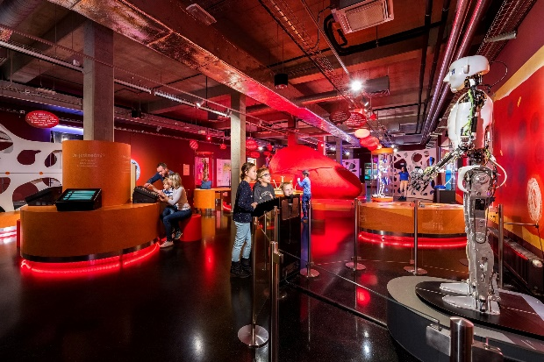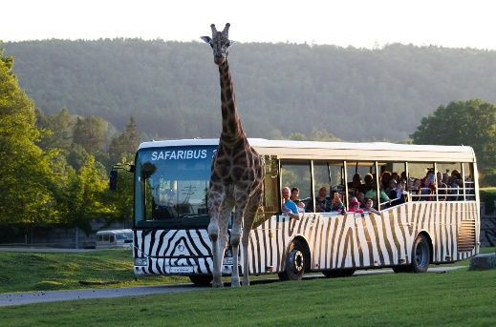**PŘÍMĚSTSKÝ TÁBOR „JAROVÁČEK“**

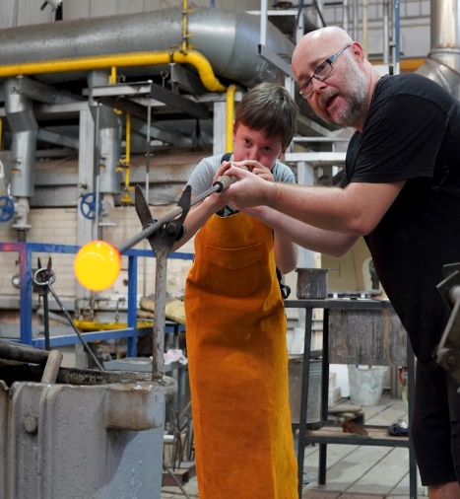



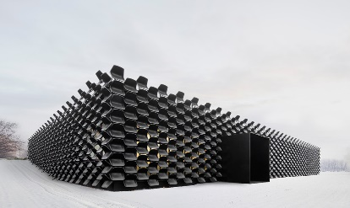

**4. 8.- 8. 8. 2025**

|  |  |  |
| --- | --- | --- |
| **Zde zaškrtněte X dny, o které máte zájem.** | | |
| **Pondělí 4.8.** | **Asijské dílny (škola)** |  |
| **Úterý 5.8.** | **Sklárny Nižbor** |  |
| **Středa 6.8.** | **IQLANDIA Liberec** |  |
| **Čtvrtek 7.8.** | **Safari Dvůr Králové** |  |
| **Pátek 8.8.** | **Den architektury (škola)** |  |

**Cena: 500 Kč za PO a PÁ, 900 Kč za ÚT, ST a ČT (Platí se v hotovosti do 30.5. p. vych. Kuklíkové)**

**Sraz PO, ÚT, ČT, PÁ od 8.00 do 8.30 h., ST už v 7.30 hod., v 8.00 odjezd – vždy u/od ZŚ a MŚ Jarov, V Zahrádkách 1966/48, Praha 3.**

**Přebírání dětí po skončení programu PO a PÁ - 14.30 - 15.00, ÚT, ST, ČT od 16.30 - 17.00 hod. V případě výletu, prosíme, pití, pláštěnku a kapesné. Svačiny a obědy jsou zajištěné denně, v jídelně školy, nebo na výletě. Případné změny jsou vyhrazeny.**

**Jméno účastníka:…………………………………………………………………….Datum narození: ……………………………………….**

**Adresa účastníka: ………………………………………………………………………………………………Pojišťovna: ……………………**

**Kontakt na zákonného zástupce:……………………………………………..E-mail:………………………………………………….**

**Datum: ……………………… Podpis zákonného zástupce:…………………………………………………………………….………….**

**Vyplněné přihlášky odevzdejte do 31.března 2025 na E-mail:** [**marek@zsjarov.cz**](mailto:marek@zsjarov.cz)**, nebo osobně v ŠD.**